[Luz] Flash Metz Mecablitz 32 Z-2
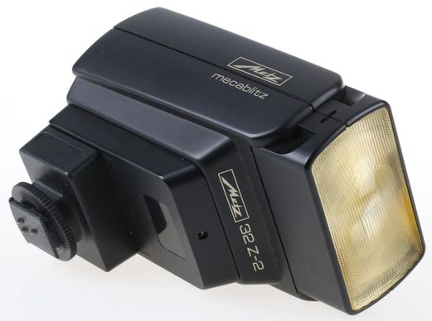
- El destello tiene zoom de 28 mm a 85 mm. El zoom se configura manualmente mediante un interruptor flotante en la parte superior de la lámpara de flash. El zoom tiene solo 4 posiciones fijas: 28 mm, 35 mm, 50 mm, 85 mm. Detrás del flash, donde está la escala de distancia, para determinar correctamente la potencia, debe duplicar manualmente la posición del zoom nuevamente. La luz indicadora verde es responsable de la posición del zoom establecida. Para calcular la potencia, debe mover el control deslizante del zoom para que coincida con la luz verde.
- Número guía 32m en ISO 100 par zoom 50 mm.
- Enfriamiento 3 a 6 segundos, según el tipo de batería. Los flashes modernos suelen tardar hasta 3 segundos en recargarse.
- La torre de destello gira 180 grados en un sentido y 90 grados en el otro, lo que hace que la cobertura sea de 270 grados. No es de 360 ​​grados, pero sigue siendo bastante bueno.
- El ángulo de inclinación de la cabeza se puede ajustar y llevar hasta 90 grados hacia arriba, en esta posición se puede disparar “desde el techo”. Y, sin embargo, el flash Metz 32 Z-2 tiene un truco: el cabezal del flash se puede sacar un poco hacia sí mismo, después de lo cual puede inclinarse hacia abajo unos pocos grados, lo que le permite disparar macro con flash.
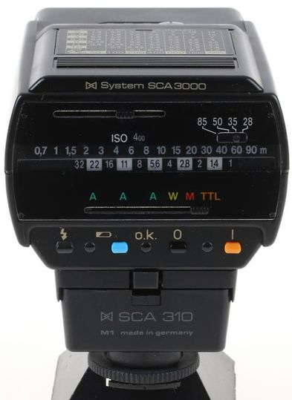
- Hay un montón de interruptores diferentes en el panel posterior. Para configurar el correcto exposición en la cámara y en el propio flash, puede configurar los siguientes ajustes: ISO (de 25 a 1600), valor de zoom, 3 diafragmas automáticos (8, 4 y 2 para ISO 100 y 50 mm), modo motor, manual y TTL.
- La montura del flash para la cámara está hecha en forma de tuerca roscada, lo que requiere más tiempo para girar y desatornillar el flash de la cámara.

Adaptadores
Adaptador especial
- Para trabajar con cámaras específicas se debe usar un adaptador especial perteneciente al sistema Metz SCA, que dependerá del modelo y fabricante de la cámara.
- Gracias a él podremos usar la capacidad TTL del flash dependiendo del modelo de la cámara.
- Sin el adaptador, el flash funciona como cualquier otro flash configurado en modo manual o con sus tres diafragmas preconfigurados.
Ejemplos de adaptador
- Comprobados por mi
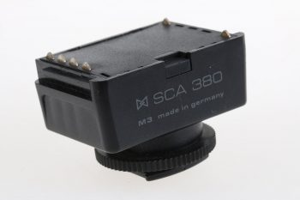
  - Para cámara reflex analógica CONTAX 137MD Quartz: Adaptador SCA 380-M3 (System SCA 300).
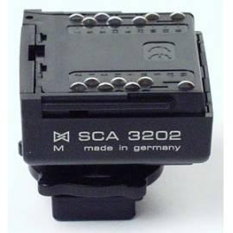
  - Para cámara digital OLYMPUS CAMEDIA C-5060 Wide Zoom: Adaptador SCA 3202-M2 (System SCA 3002). Este adaptador viene además con un sensor de luz, pudiendo usarse el flash en modo esclavo en disparos con predestello.
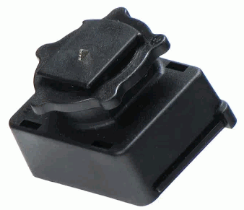
  - SCA 301: Este es el adaptador de zapata de flash estándar y más simple, válido para cualquier zapata con contacto central. Con él no funcionará la capacidad TTL del flash ni el zoom del cabezal del flash pero podremos usarlo en manual o en uno de sus diafragmas automáticos. También tiene un agujero donde podemos conectarle un jack de 2.5 mm con un cable asequible en cualquier tienda de fotografía si nuestra cámara dispone de conexión PC-Sync.
- Otros
  - Información Metz en 2014 sobre sus adaptadores SCA
  - Módulo esclavo de cámara digital y de película Metz SCA 3083

Enlaces
- Metz Flashes

